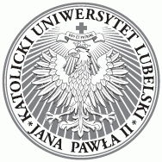
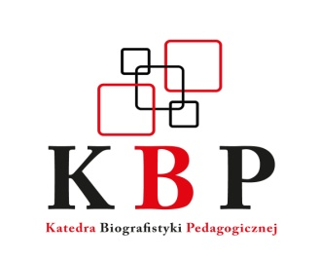

KATEDRA BIOGRAFISTYKI PEDAGOGICZNEJ
Instytutu Pedagogiki
Katolickiego Uniwersytetu Lubelskiego Jana Pawła II

zaprasza do udziału w konferencji
dla studentów i doktorantów
z cyklu:

„BIOGRAFIE CODZIENNOŚCI”
która odbędzie się
18 marca 2016 r.
godz. 10:00
sala 36
Lublin, ul. Droga Męczenników Majdanka 70

Temat przewodni konferencji:
„BIOGRAFIE DIALOGU I SPOTKANIA”

Konferencja skierowana jest do: pedagogów, historyków, literaturoznawców, psychologów, socjologów, teologów, filozofów, etnologów oraz wszystkich pasjonatów biografii.
Osoby chętne proszone są o nadsyłanie swoich zgłoszeń i abstraktów wystąpień
do 11 marca 2016 r. na adres e-mailowy kbpkul@gmail.com

Zapraszamy na kolejną konferencję dla studentów i doktorantów z cyklu „Biografie codzienności”. Tematem przewodnim organizowanej konferencji będą „Biografie dialogu i spotkania”. Wystąpienia powinny dotyczyć biografii osób, których głoszony dialog bądź spotkanie z drugim człowiekiem miały szczególne znaczenie w życiu jednostki i społeczeństwa, a ponadto nie powstały o nich opracowania naukowe lub popularne.
Przygotowane wystąpienia powinny opierać się na: źródłach archiwalnych, wywiadach, wspomnieniach, fotografiach.

Obszary tematyczne konferencji:
- Biografie dialogu kulturowego;
- Biografie dialogu międzypokoleniowego;
- Biografie dialogu religijnego;
- Biografie dialogu społecznego;
- Spotkanie po latach;
- Spotkanie z przeszłością;
- Spotkanie z nową rzeczywistością.

KONFERENCJA JEST BEZPŁATNA
W przypadku niespełniania wyżej wspomnianych wymogów organizatorzy zastrzegają sobie prawo niezakwalifikowania referatu.

Zapraszamy do śledzenia naszej strony internetowej:
http://www.kul.pl/katedra-biografistyki-pedagogicznej,11001.html
https://www.facebook.com/katedrabiografistyki.pedagogicznej

